Паспорт перевала Мохчехо, Северный Кодар

Все паспорта перевалов имеют одинаковую последовательность разделов,
№ по порядку:
1 – название, 2 – высота, 3 – сложность (лето – зима – межсезонье), 4 – экспозиция склонов, 5 – местонахождение, 6 – расстояние в км от границы до границы леса, 7 – орография, 8 – кем описан впервые, 9 – описание прохождения, 10 – вероятность зимнего прохождения, 11 – необходимое снаряжение, 12 – автор паспорта.

Паспорт перевала

1. МОХЧЕХО
МОХЧЕХО

н\к
2. 1148 м.

3. н/к – н/к – н/к – н/к

4. Экспозиция: ЮВ – СЗ

5. Северный Кодар, Правосыгыктинский массив. Водораздел среднего течения р. Апсат (ЮВ) и среднего течения р. Правая Сыгыкта (СЗ).

6. Наличие лесной зоны на перевале.

7. Орография:
ЮВ: Река Апсат (среднее течение, поворот реки на 90°) – река Чара.
СЗ: Река Правая Сыгыкта (среднее течение, поворот реки) – р.Сыгыкта – р.Витим.

8. Перевал Мохчехо нанесен на схеме-хребтовке В.Ляпина в приложении 1550-104 (Река Апсат), под № 2, название Мохчехо, н\к.
Паспорт перевала Мохчехо, н/к, составлен М.М.Красноштановой в августе 2006 г.

9. Перевал представляет обширное болотистое плато. До перевала, на перевале и за перевалом – движение возможно по вьючной тропе (проложили эвенки на оленях), но только со стороны Апсата.
К урочищу Мохчехо по правому берегу р. Апсат, высоко по склону, в обход каньона, подходит вездеходная дорога. В районе урочища дорога спускается к Апсату и идет по «каменному болоту» к озерам урочища Мохчехо, там кончается.
«Каменное болото» представляет вязкое, засасывающее ноги каменистое дно заболоченной долины, покрытое среднеглыбовыми валунами, затопленными водой на 10-15 см; оно является перемычкой между озерами Мохчехо и р.Апсат. На плато имеются небольшие озёра и болота. Болота представляют труднопроходимые топи, но, если держаться тропы, то можно их обойти. Тропа от урочища Мохчехо, с ЮВ-экспозиции, тянется в сторону перевала Мохчехо северным берегом (орографически – левым для притока Апсата, хотя об орографии в болоте сложно говорить). Тропа в болоте часто теряется, при потере тропы необходимо держаться лесистой зоны северного берега. Седловина перевала не выражена, туров нет. Со стороны Правой Сыгыкты, с СЗ-экспозиции, надо пересечь болото таким образом, чтобы оказаться на южном берегу (орографически левом для реки Правая Сыгыкта), и до брода с северной стороны идти точно по схеме (см. фото 1). Тропа, нанесённая на карте, может отсутствовать, или быть сильно заросшей, т.к. эвенки уже почти не ходят через этот перевал.
Оленья тропа в сторону перевала продолжается от конца дороги около 5 км до устья правого истока Правой Сыгыкты, (видимо, до этого места пасутся олени по перевалу Мохчехо), далее она переходит в охотничью тропу, прорубленную в кедровом стланике, и уходит круто вверх на ригель, к истокам р. Правой Сыгыкты (к перевалам Кислый, Тройной).
На урочище Мохчехо имеется дом с печью, зимнее стойбище эвенков.

10. Зимой прохождение перевала Мохчехо – не представляет сложности. Лавинная опасность отсутствует.

11. Специальное снаряжение для прохождения перевала – не требуется.

12. М.М.Васильева (Красноштанова). г. Москва, ул. Большая Черкизовская, д.4\1, кВ. 81
Тел. дом.: 8-499-161-4068, тел. моб.: 8-916-612-3820
e-mail: fyufhxfyrf@mail.ru

11 ноября 2006 г.

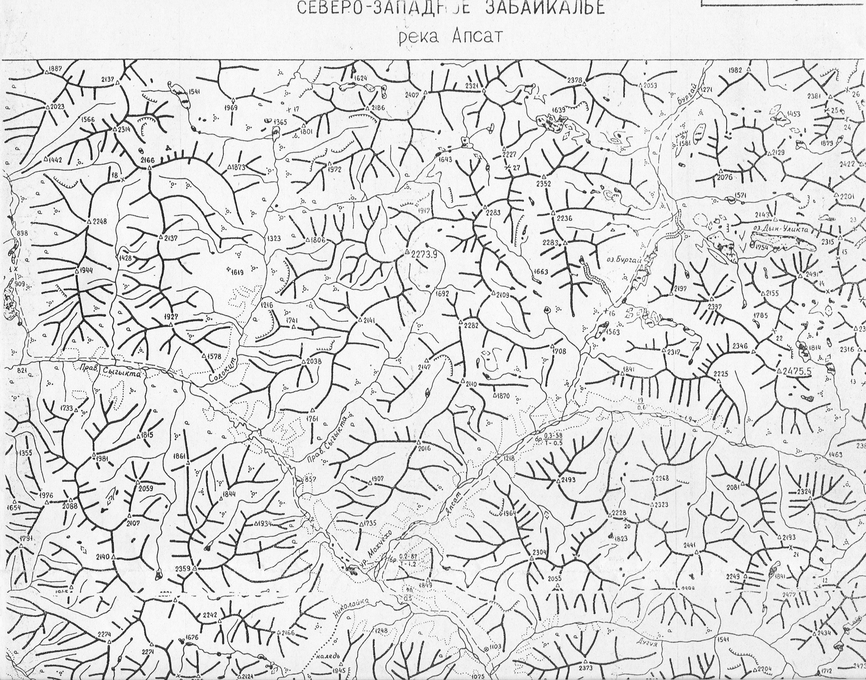

Фото 1. Схема местности.

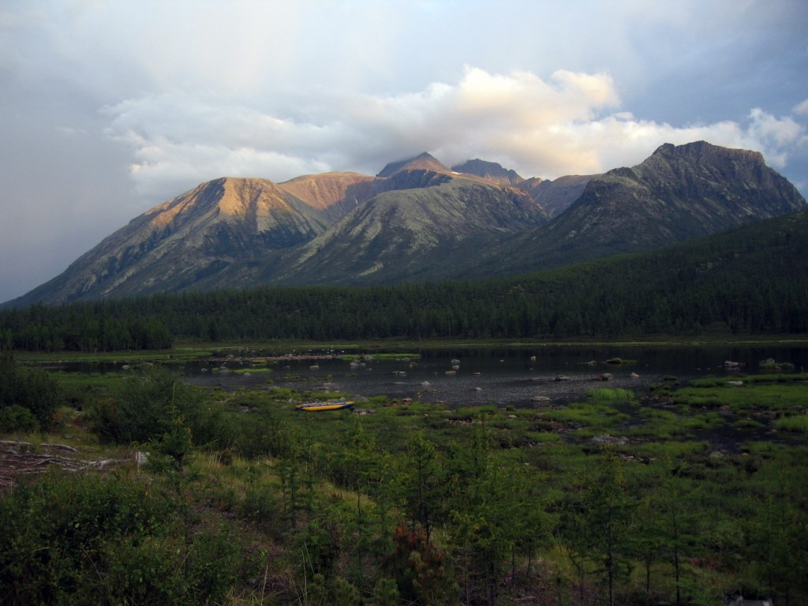
Фото 2. Урочище Мохчехо, снято от дома. Каменное болото.

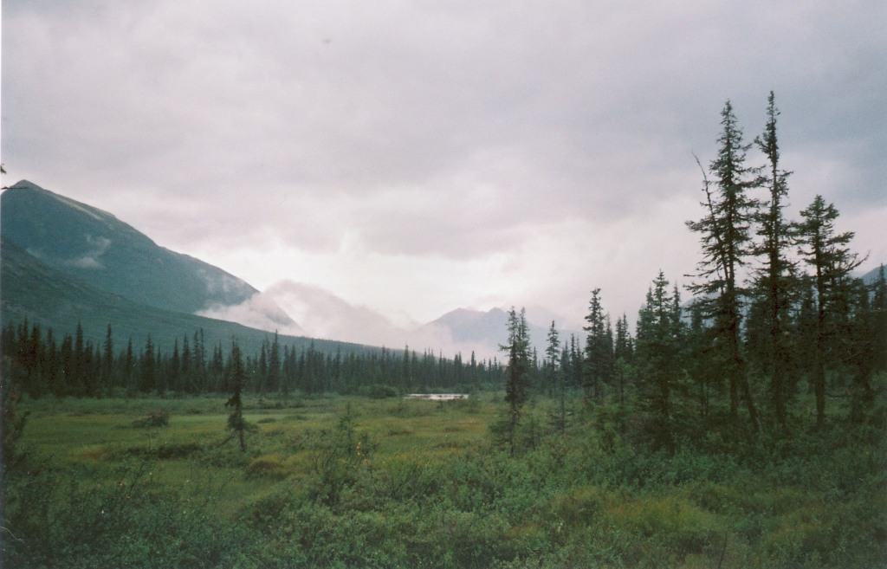
Фото 3. Где-то здесь перевал Мохчехо и повороты истоков Правой Сыгыкты. Вид на СВ. Отсюда надо переправиться в лес слева, чтобы продолжить движение.

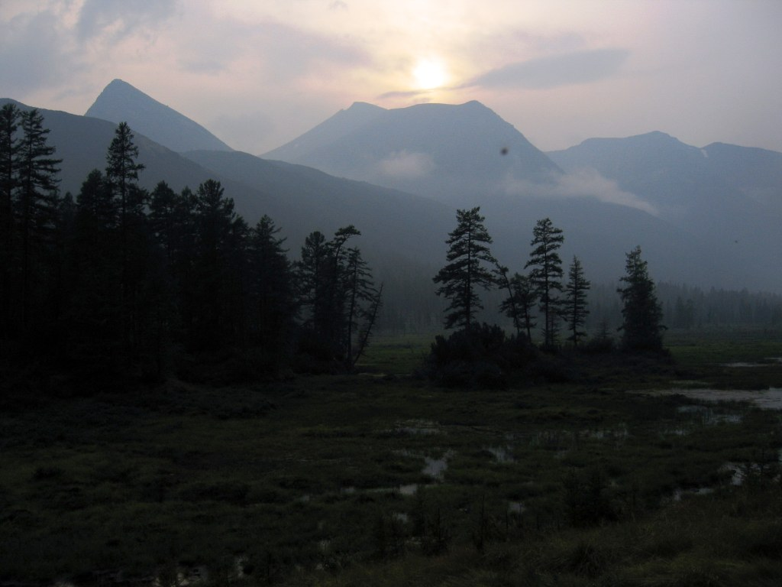
Фото 4. Пересечь болото не просто. Кое-где понадобится укладка гати.

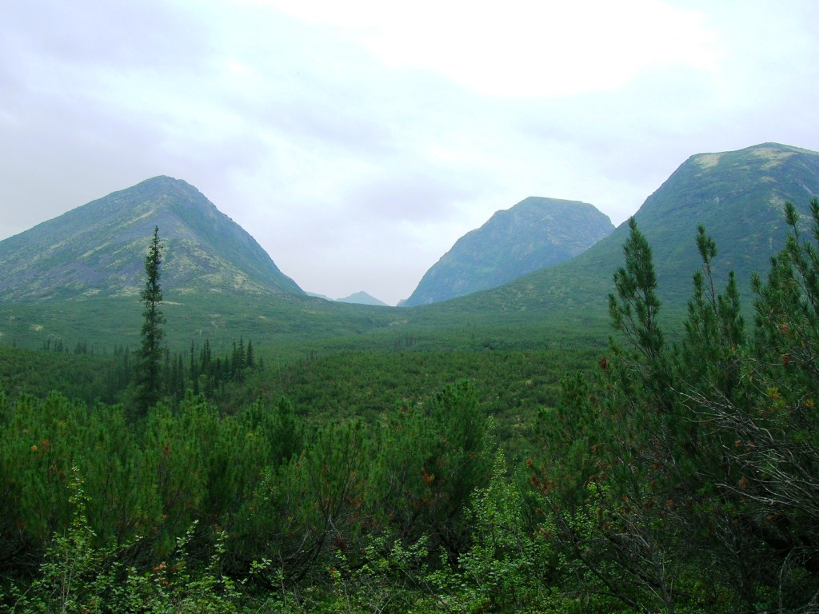
Фото 5. Ригель, ведущий в долину правого истока Правой Сыгыкты.
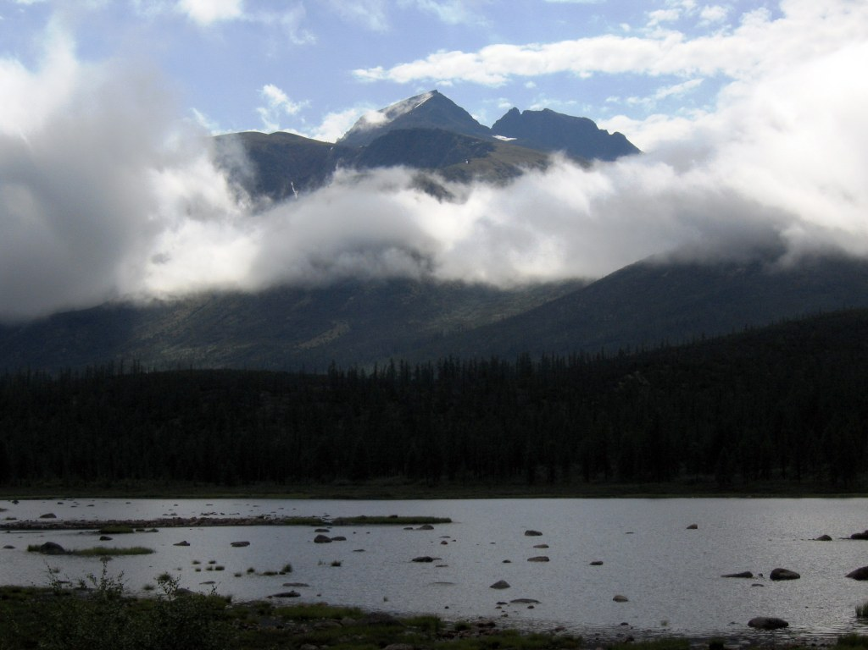
Фото 6. Озёра и каменные болота урочища Мохчехо.

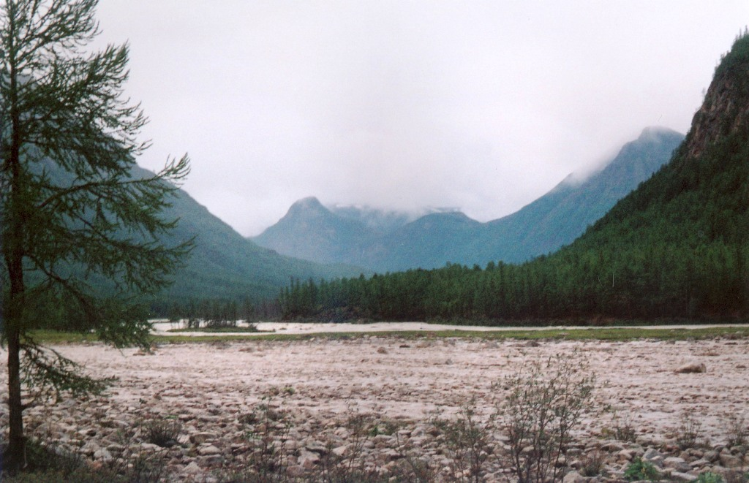
Фото 7. Здесь дорога кончается, начинается каменное болото. Справа – поворот Апсата на 90 градусов, на СВ, прямо, в лесу – зимнее эвенкийское стойбище.

